IK141 Struktur Data
Pendahuluan Struktur Data
Review Array Fungsi, dan Prosedur



Di Susun Oleh :
Deden Ahmad Jamil
2501518

PROGRAM STUDI PENDIDIKAN ILMU KOMPUTER
FAKULTAS PENDIDIKAN MATEMATIKA DAN ILMU PENGETAHUAN ALAM
UNIVERSITAS PENDIDIKAN INDONESIA
10 Februari 2026
- Implementasi dan Hasil
Implementasi dan Hasil
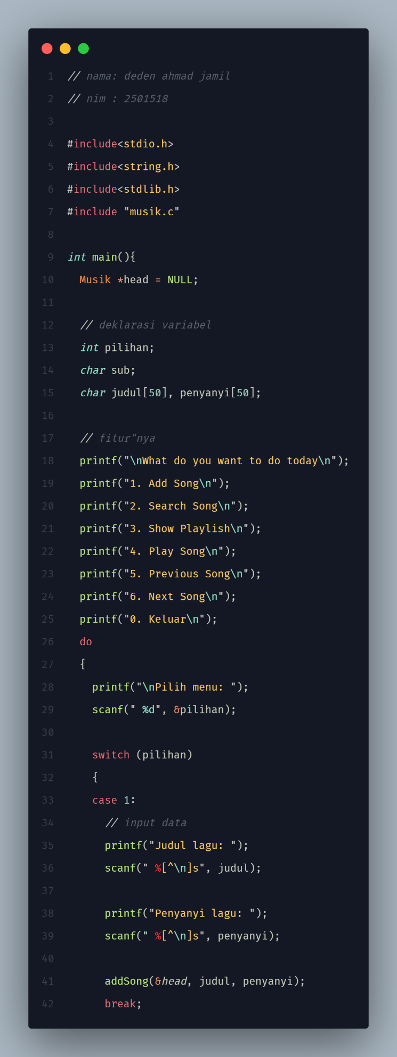
Ss code program main:
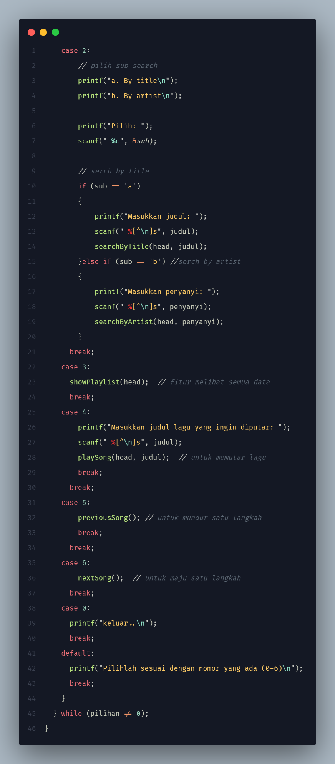
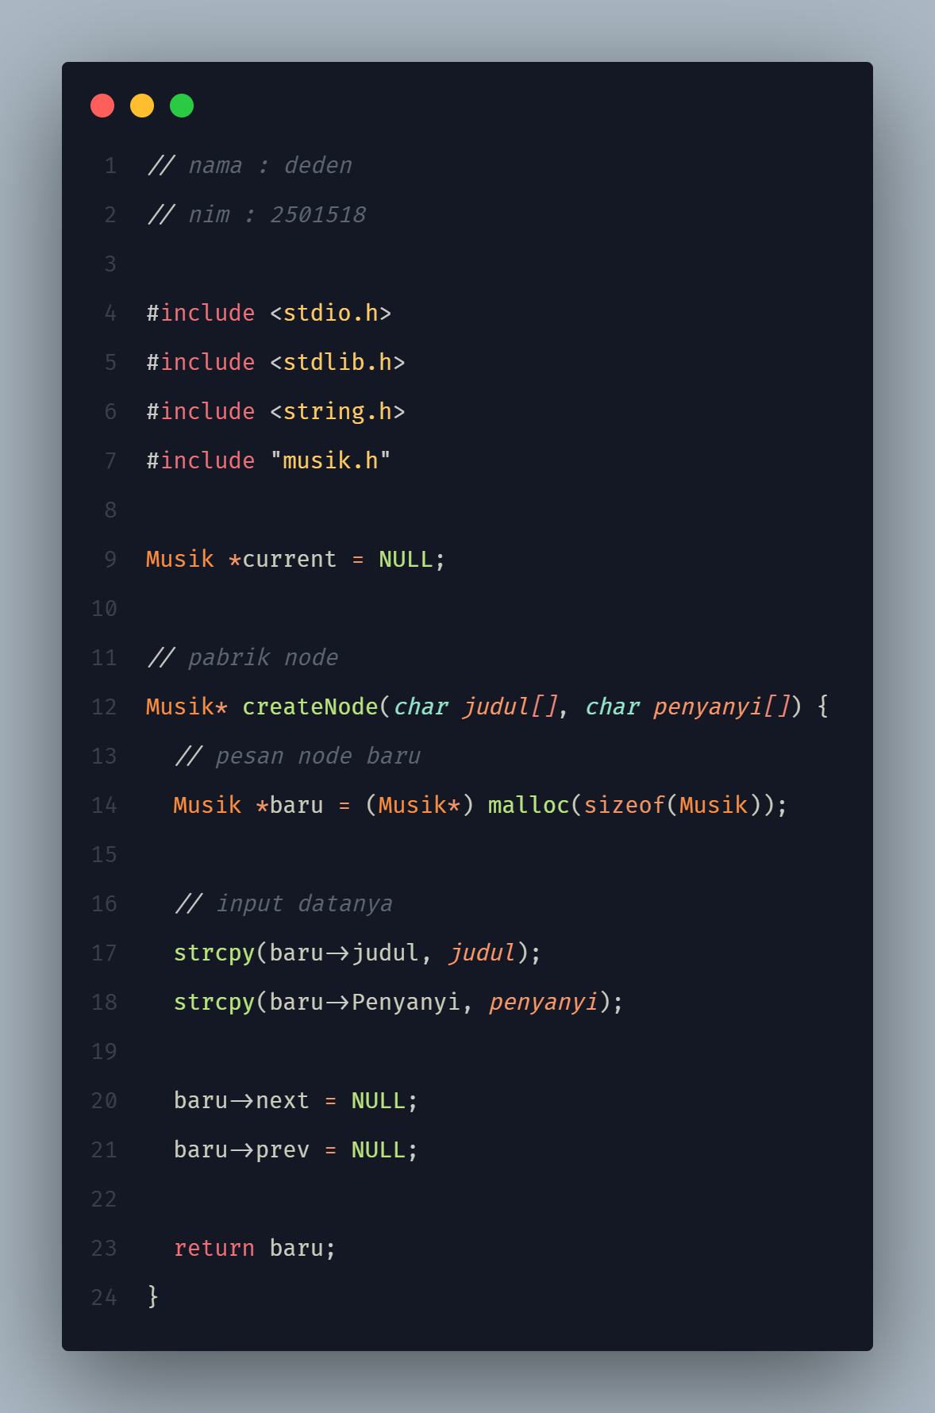
Ss code program music.c:
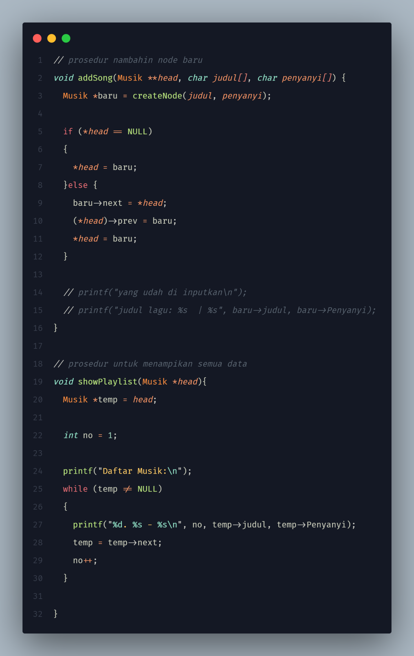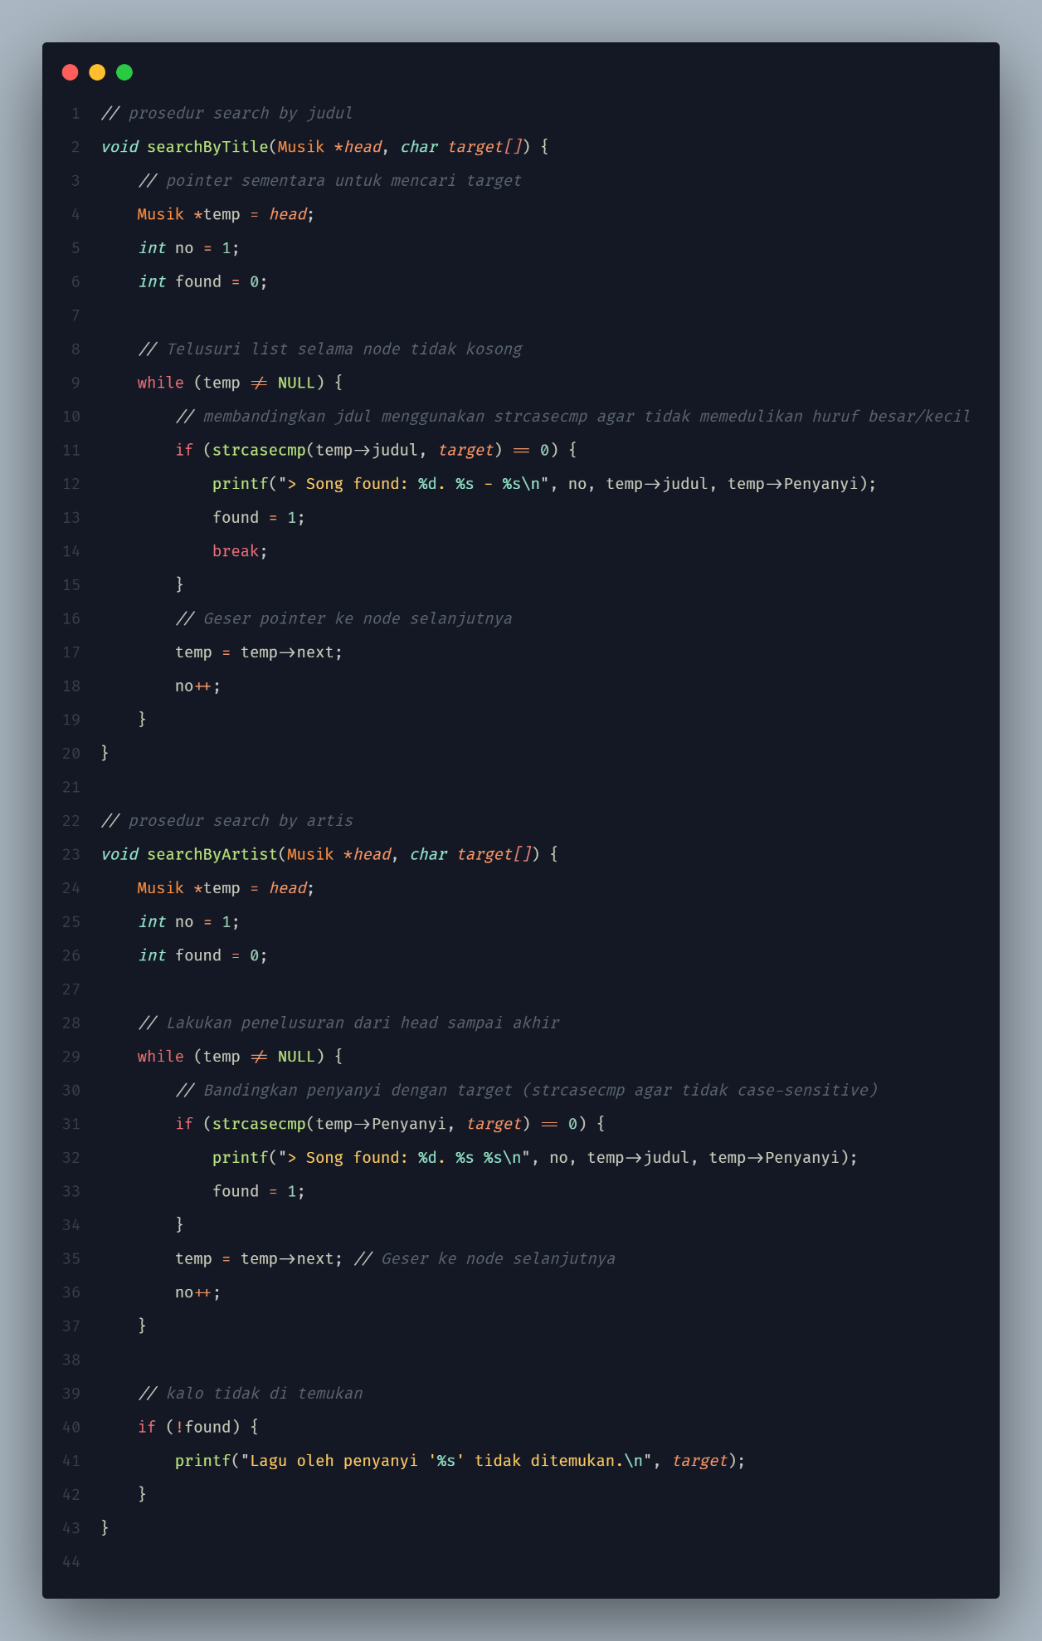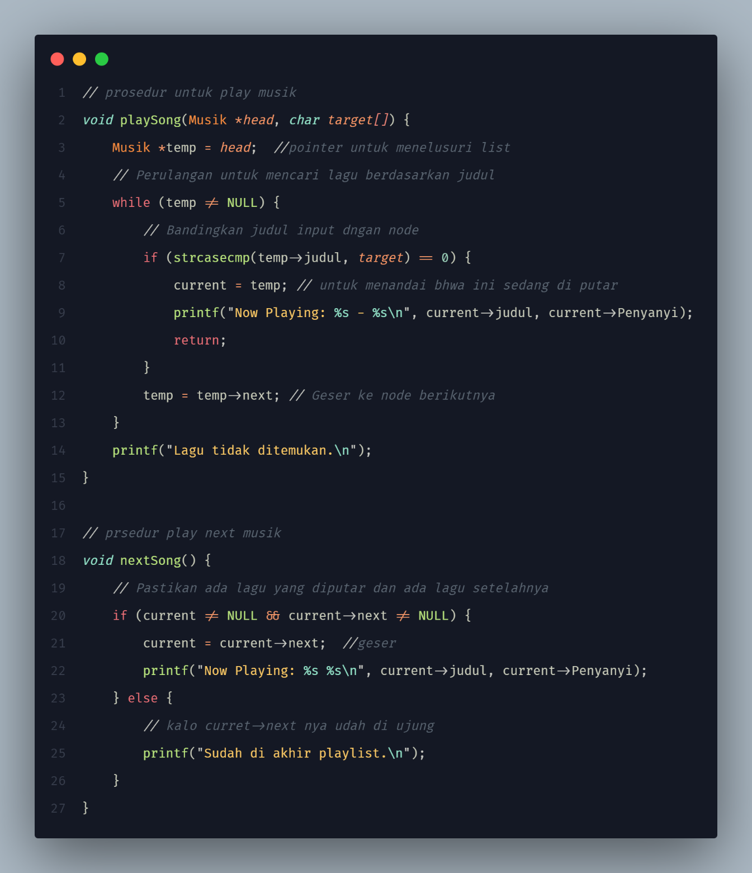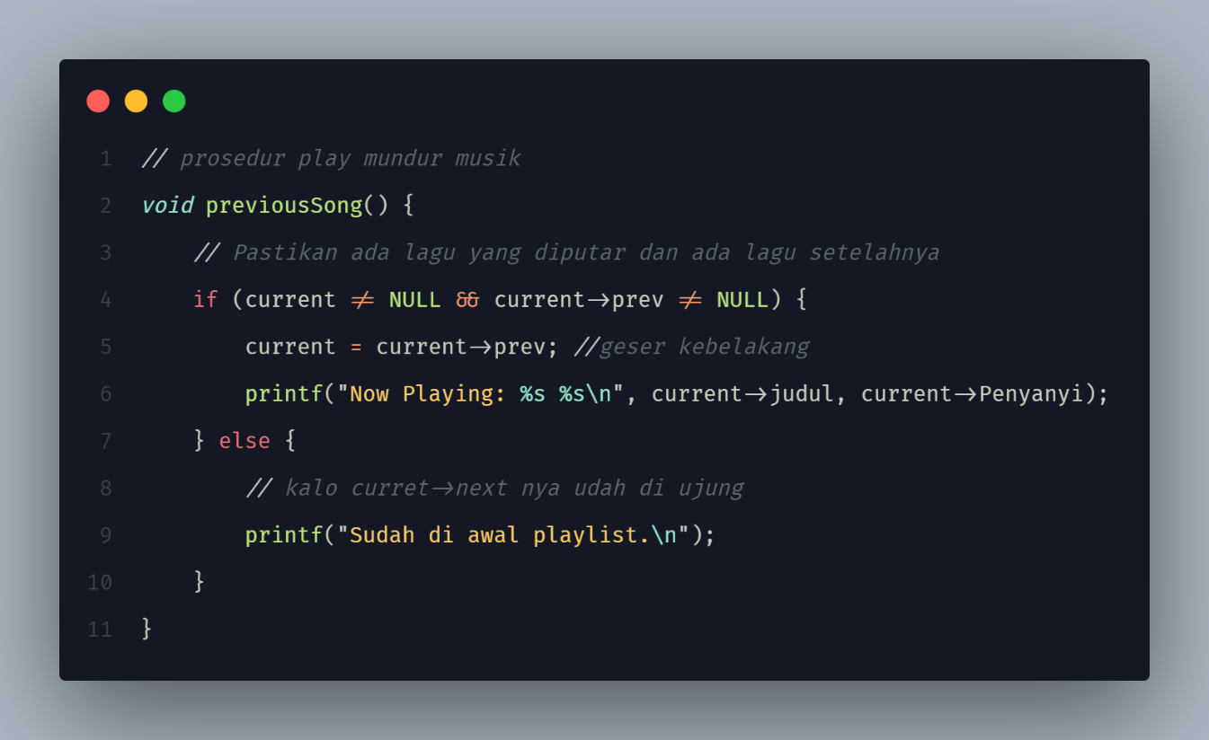
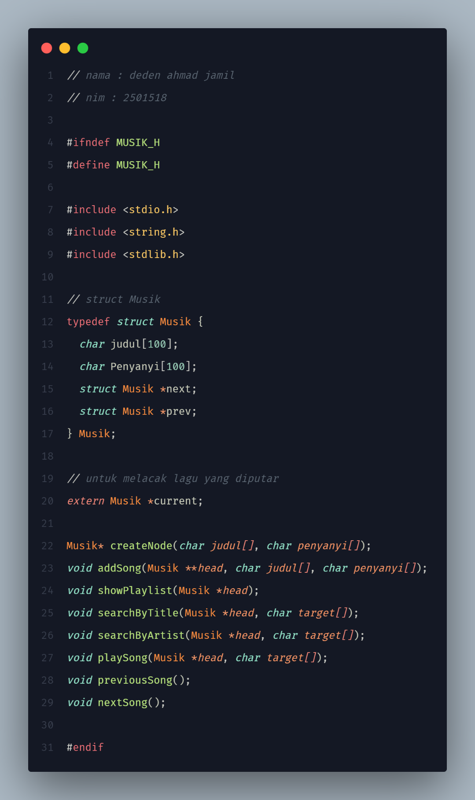
SS code program main.h:

Ss output: 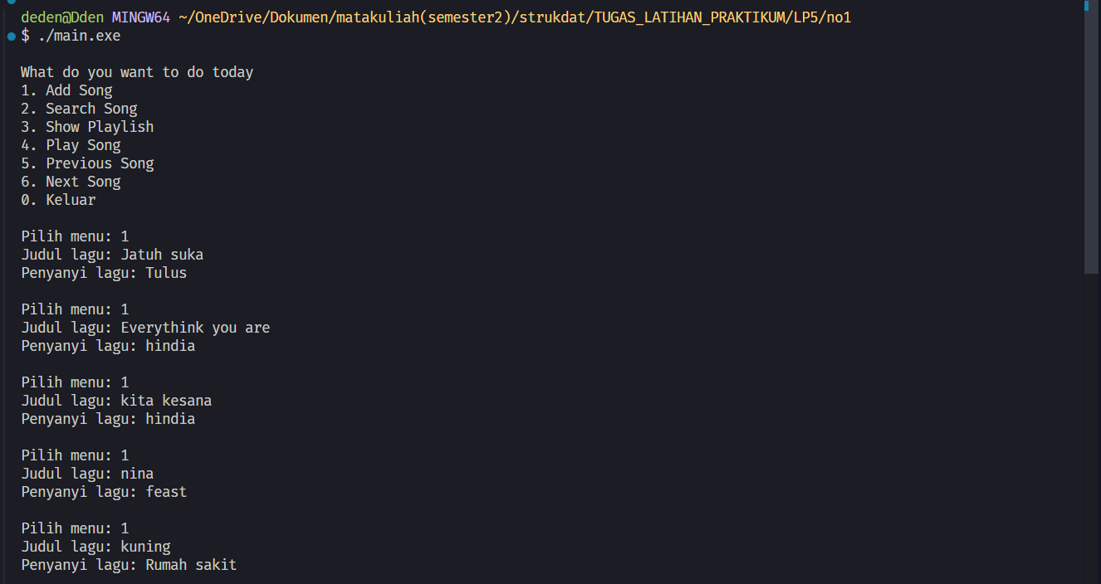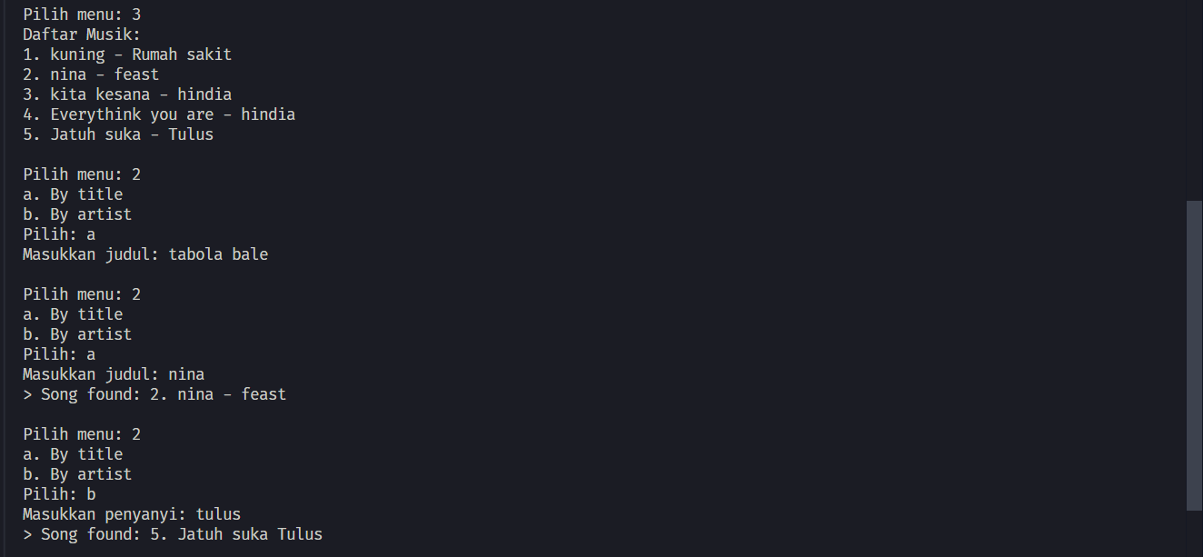
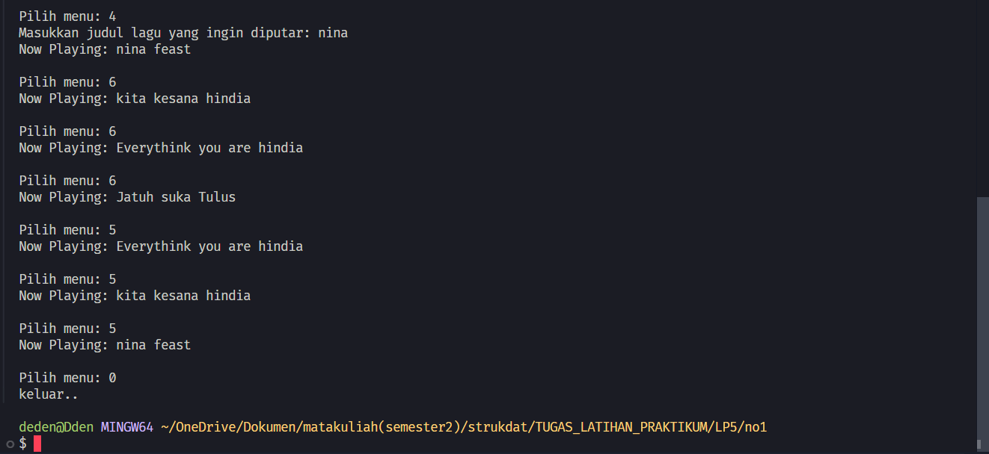

- Kesimpulan
Kesimpulan
Jadi, di tugas ini aku bikin program playlist musik yang menerapkan konsep Double Linked List, di mana setiap lagu atau node punya dua pointer utama, yaitu next untuk menunjuk ke lagu setelahnya dan prev untuk menunjuk ke lagu sebelumnya. Berdasarkan aturan di modul, aku menggunakan prosedur tambahAwal untuk memasukkan lagu baru ke urutan paling depan, sehingga setiap kali Niki menambah lagu, lagu itu langsung jadi yang terbaru di daftar. Untuk fiturnya, aku sudah buat fungsi pencarian berdasarkan judul dan penyanyi dengan cara menelusuri setiap node satu per satu sampai ketemu data yang cocok. Bagian yang paling krusial adalah variabel global current yang aku pakai untuk menandai lagu yang lagi diputar; berkat pointer dua arah ini, fitur Previous dan Next bisa langsung memindahkan posisi current ke lagu sebelum atau sesudahnya tanpa harus mengulang pencarian dari awal lagi. Hal ini ngebuktiin kalau Double Linked List jauh lebih fleksibel buat aplikasi yang butuh navigasi bolak-balik kayak pemutar musik ini dibandingkan pakai Single Linked List biasa.

